

**计算机视觉实践实验报告**

|  |  |  |  |
| --- | --- | --- | --- |
| **姓 名:** | 燕语晨 | **学 号:** | 123106222779 |
| **学 院:** | 计算机科学与工程学院 | | |

**2024年 5 月 18 日**

# 实验四 单应性变换

## 【1】实验目的

计算图片之间的单应性变换

## 【2】算法原理

SIFT（Scale-Invariant Feature Transform）特征检测是一种强大的图像处理算法，能够在不同尺度和旋转角度下稳定地检测和描述图像的局部特征。其原理包括以下几个步骤：

首先，通过对图像进行多层高斯模糊和降采样，生成一系列不同尺度的图像金字塔，使得特征检测能够在不同尺度下进行，从而实现尺度不变性。接着，使用差分高斯（DoG）方法，通过对图像金字塔中的每个像素点及其邻域进行3D极值检测，找到潜在的关键点，这些关键点是在尺度空间中检测到的局部极值点。然后，对潜在的关键点进行进一步精确定位和筛选，通过拟合三维二次函数来精确定位关键点的位置和尺度，并去除低对比度和边缘响应强的点，以提高关键点的稳定性和可靠性。为了实现旋转不变性，对每个关键点分配一个或多个方向，通过计算关键点局部邻域内的梯度方向和幅度，构建方向直方图，并根据直方图中的峰值确定关键点的主方向。如果有多个方向的峰值接近主方向，则为关键点生成附加方向。最后，在关键点的局部邻域内，基于其主方向生成描述符，将邻域划分为多个小块（通常为4x4网格），在每个小块内计算梯度方向直方图（通常为8个方向），然后将这些直方图拼接成一个高维特征向量（通常为128维），这个特征向量描述了关键点周围的图像特征。

FLANN（Fast Library for Approximate Nearest Neighbors）匹配器通过快速近似最近邻搜索算法进行特征匹配。它构建多层索引结构（如KD树或KMeans树），在高维特征空间中有效地找到与给定描述符最相似的特征点。通过设置搜索参数，FLANN能够平衡搜索速度和匹配精度，从而快速且高效地匹配大规模数据集中的特征点。

## 【3】实验步骤

1.读取图像： 使用 cv2.imread 读取两张图像 3.jpg 和 4.jpg。将彩色图像转换为灰度图像。这是因为特征检测在灰度图像上进行效果更好，计算量也较小。

2.SIFT特征检测与描述符计算： 使用 SIFT_create() 创建SIFT特征检测器。 sift.detectAndCompute 函数检测关键点并计算描述符。关键点是图像中显著的点，描述符是关键点局部图像块的特征向量。

3.特征匹配： 使用FLANN（Fast Library for Approximate Nearest Neighbors）匹配器进行特征匹配。设置FLANN的参数：

algorithm=1 表示使用KD树算法。

trees=5 和 checks=50 是搜索参数。

flann.knnMatch 函数找到每个描述符的k（这里为2）个最佳匹配。

4.筛选匹配： 使用Lowe's ratio test筛选良好的匹配。若最佳匹配的距离小于次佳匹配距离的0.7倍，则认为这是一个好的匹配。

从筛选出的良好匹配中提取源图像（image1）和目标图像（image2）中对应的关键点的坐标。

5.计算单应性矩阵： 使用 cv2.findHomography 计算单应性矩阵 H。这个函数通过RANSAC（随机抽样一致性）算法找到源图像到目标图像的变换矩阵。RANSAC能有效去除错误匹配的点。

6.应用单应性变换： 使用 cv2.warpPerspective 将源图像 image1 通过单应性矩阵 H 变换到目标图像 image2 的坐标系下，得到变换后的图像 result。

7.输出结果： 保存变换后的结果图像，并打印单应性矩阵 H。

## 【4】结果分析

Input：

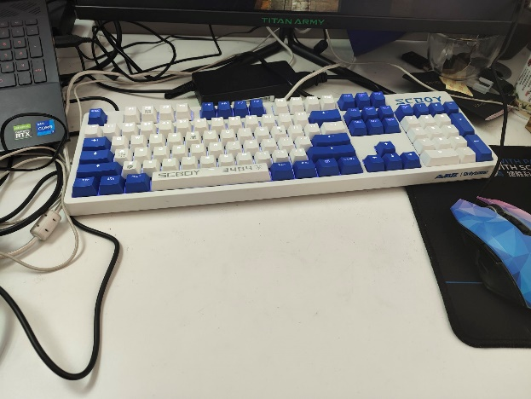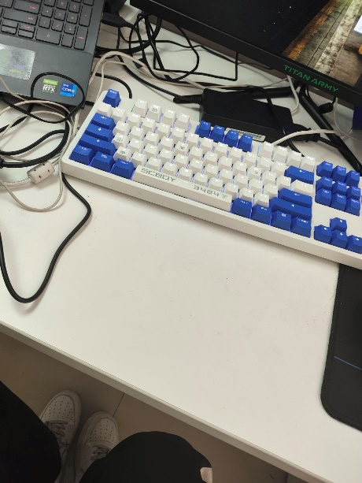

Result：

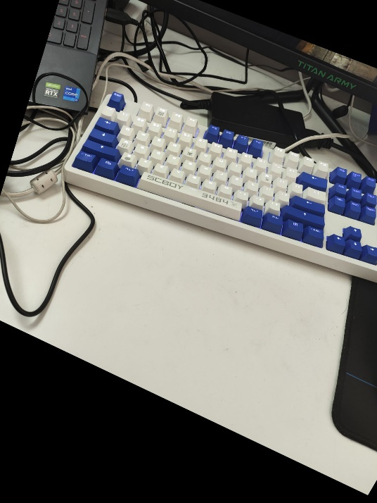

## 【5】实验心得

在本次实验中，我主要探索了SIFT特征检测和FLANN匹配器在图像特征匹配中的应用。通过对两张图像进行灰度处理，使用SIFT算法检测和提取关键点及其描述符，再利用FLANN匹配器进行特征匹配，我成功实现了图像间的关键点匹配及单应性变换。实验过程中，SIFT特征检测展示了其在尺度和旋转不变性方面的强大性能，能够稳定地检测到图像中的显著特征点。而FLANN匹配器则通过快速近似最近邻搜索，有效地匹配了两幅图像中的特征点，显著提升了匹配速度。最终，通过计算单应性矩阵并应用透视变换，我成功地将一张图像准确地映射到另一张图像的视角中。此次实验让我深刻理解了SIFT和FLANN在图像处理中的重要作用，并掌握了相关算法的实际应用方法。这些技术不仅在学术研究中具有重要意义，在实际的计算机视觉应用中也具有广泛的应用前景。